"Hoch und heilig", l’alta via di San Candido premiata su Spiegel.de
L’alta via fra Tirolo dell’Est, Alta Pusteria e Carinzia fra le otto alte vie più belle delle Alpi. Nove tappe, 200 chilometri e 13.000 metri di dislivello
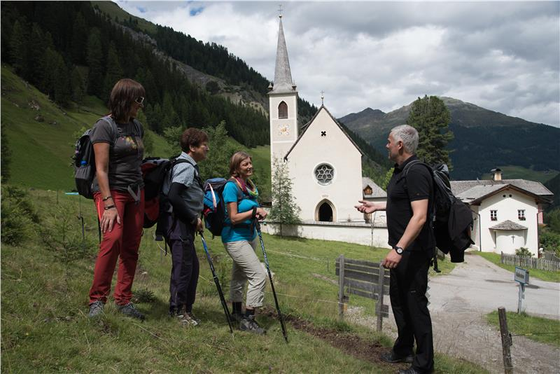Pellegrini alla chiesa Maria Schnee di Kalkstein nel Tirolo dell'est.
Duecento chilometri e 13.000 metri di dislivello da percorrere a piedi in nove tappe a cavallo di Tirolo dell'Est, Alta Pusteria e Carinzia. Un viaggio fisico e spirituale sulle montagne che separano Italia e Austria ma anche attraverso i luoghi di pellegrinaggiotradizionali più cari alla devozione popolare. Si chiama "Hoch und heilig" ("elevato e santo") l‘alta via inaugurata nel maggio scorso a Lavant in Tirolo e finanziata con fondi FESR (Fondo Europeo di Sviluppo Regionale) nell'ambito del progetto Interreg CLLD Dolimiti Live, realizzata da Bildungshaus Tirol in collaborazione con il Comune di San Candido. A neanche due mesi dall‘inaugurazione l'alta via ha già ottenuto il suo primo riconoscimento. In un articolo pubblicato online il settimanale germanico Der Spiegel ha incluso l'alta via "Hoch und heilig" fra le otto più belle vie da percorrere a piedi sulle Alpi. "Da Lavant a San Candido, da Sankt Jakob in Defreggen a Matrei nel Tirolo dell'Est fino alla via di pellegrinaggio che conduce a Heiligenblut, il tratto caratterizzante dell‘alta via è la forte spiritualità" scrive il settimanale germanico. Ma "Hoch und heilig", costata circa 200.000 euro e finanziata al 70% con fondi FESR, ha qualcosa da dire anche agli sportivi più determinati. La lunghezza (mediamente una ventina di chilometri ciascuna) e il dislivello (fra gli 800 e i 1.700 metri) di ciascuna tappa fa di "Hoch und heilig" un obiettivo sfidante anche per gli atleti più allenati. Informazioni relative a percorso e sistemazioni su www.hochundheilig.eu/.

